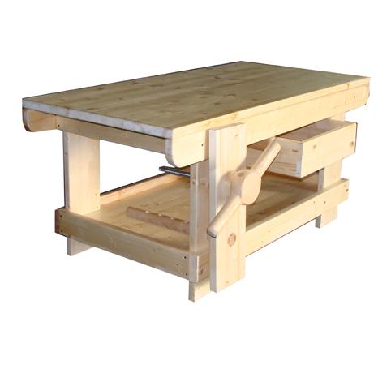
Descrizione:
Tavolo da lavoro realizzato in legno massello di abete
cerato al naturale con sottostante cassetto porta
attrezzi, e gambone morsa con dispositivo salvadita.
Dimensioni 120x60x55h cm
Categoria: Giochi simbolici
Codice: LG01010

